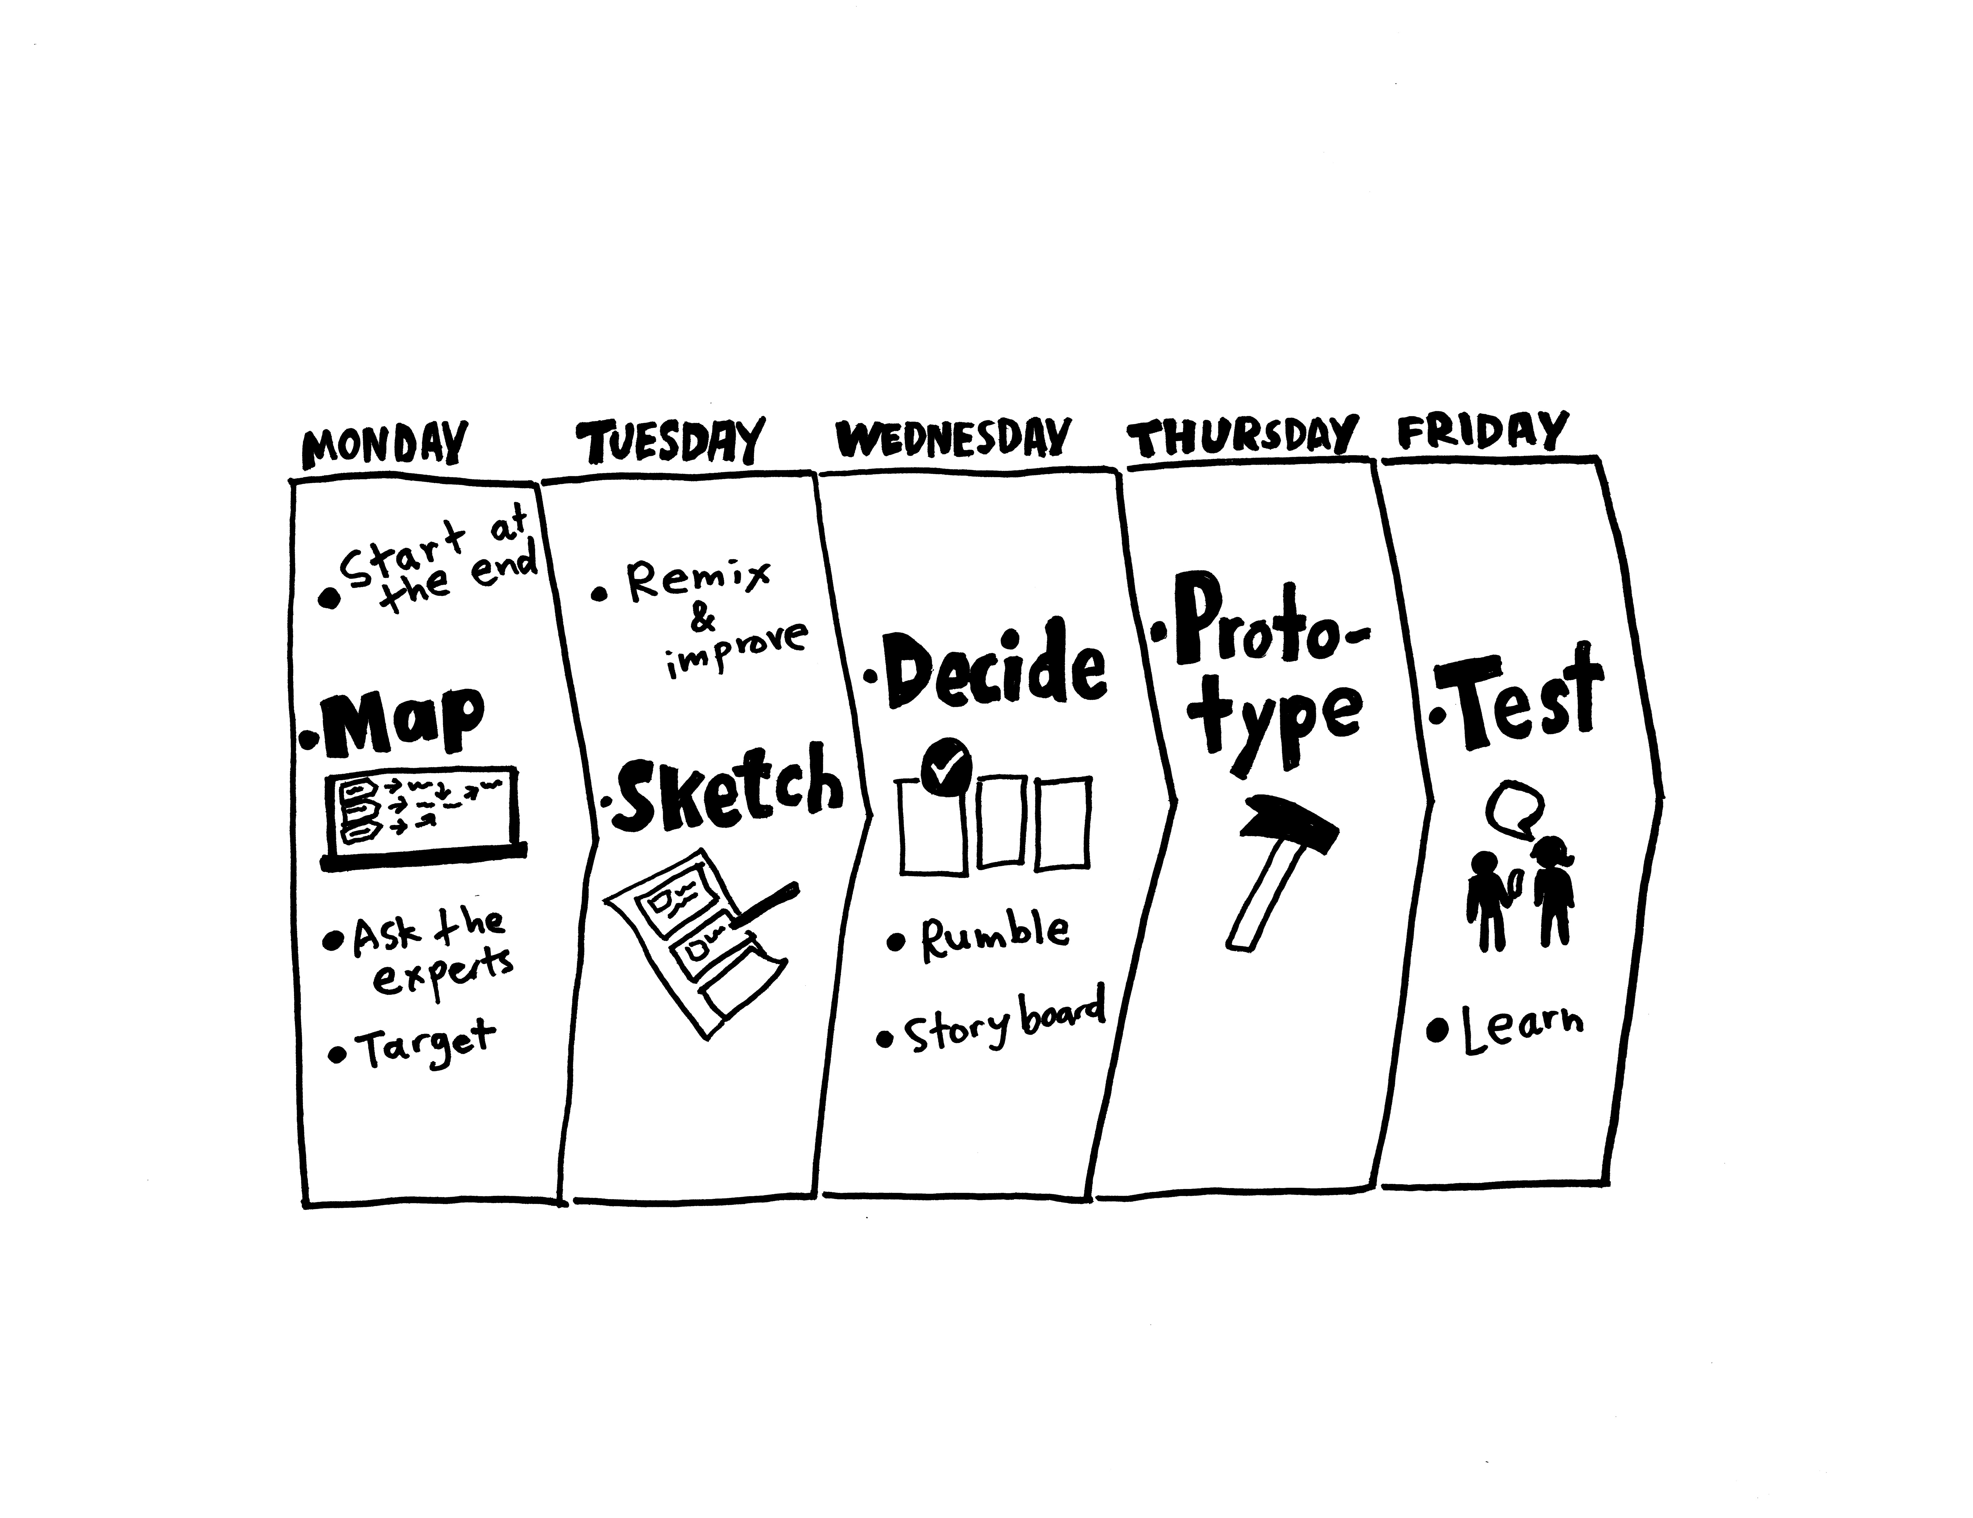

**Design Sprint Checklist**

**Preparando a Sprint**

**❏ Escolha um grande desafio. Use as sprints quando as apostas são altas, quando não há muito tempo disponível ou quando você simplesmente está preso sem saber o que fazer.**

**❏ Tenha um tomador de decisões (ou dois). Sem um tomador de decisões, as decisões não duram. Se seu tomador de decisão não puder comparecer, solicite que ele delegue a função plenamente.**

**❏ Recrute o time. Sete pessoas ou menos. Tenha um time com habilidades cross-funcionais que trabalham no projeto no dia-a-dia**

**❏ Convide experts extras. Nem todo expert poderá estar na sprint durante toda a semana. Para a tarde de segunda-feira, agende entrevistas de 15-20 minutos com os experts. Planeje 2-3h.**

**❏ Tenha um facilitador. Ele irá gerenciar o time, as conversações, o processo geral da sprint. Pense em alguém confiante e que possa sintetizar as discussões. Pode ser você.**

**❏ Bloqueie 5 dias úteis no calendário. Agende com o time de 12h às 19h.**

**❏ Agende uma sala com 2 quadros brancos. Reserve a sala para toda a semana. Se não houver quadros, improvise (cartolina na parede, flipchart). Agende uma segunda sala para entrevistas.**

**Algumas dicas**

**Sem distrações. Sem computadores, telefones. Se precisar, saia da sala ou aguarde o intervalo.**

**Timebox. Uma agenda definida dará confiança ao processo. Trabalho com senso de foco e urgência.**

**Planeje um lanche. Tire um tempo para lanchar e almoçar. Isso manterá o time sempre junto durante toda a sprint.**

**Material necessário**

**Quadro branco**

**Postits**

**Pincéis (preto, verde, vermelho)**

**Papel**

**Fitas**

**Lanche**

**Timers (eggtimer.io)**

**Design Sprint Checklist**

**Segunda-feira - MAP**

**12h – 12h15**

**❏ Escreva o checklist do primeiro dia no quadro. Quando terminar, marque esse item. Esse é fácil! Continue ao longo do dia.**

**❏ Introduções. Se alguém ainda não se conhecer, peça que cada um se apresente. Deixe claro quem é o facilitador e quem é o tomador de decisões e descreva o papel deles.**

**❏ Explique como a sprint funcionará. Introduza o processo de 5 dias (você pode até usar o** [**deck do sprintbook**](http://www.thesprintbook.com/tools/)**). Passe por esse checklist e descreva rapidamente as atividades.**

**12h15 – 12h30**

**❏ Defina um objetivo de longo prazo. Seja otimista. Pergunte: Por que estamos trabalhando nesse projeto? Onde queremos chegar em 6 meses, 1 ano, 5 anos a partir daqui? Escreva o objetivo de longo prazo no quadro.**

**❏ Liste as dúvidas da sprint. Seja pessimista. Pergunte: Por que nós falhariamos? É possível falhar? Torne esses medos em pontos a serem trabalhados durante a semana. Liste-os no quadro.**

**12h30 – 14h**

**❏ Faça um mapa. Liste os usuários e os principais players à esquerda. Desenhe o final com o objetivo atingido à direita. Depois, faça um fluxo entre ambos mostrando como o usuário interagirá om seu produto. KISS – 5 ou 10 passos.**

**Jornada do usuário**

**Usuários e Players 🡨---- Jornada em 5-10 passos ----🡪 Objetivo final**

**14h – 15h**

**❏ Almoço. Se puderem comam juntos. Outras ideias podem surgir. Lembre o time de pegar leve, pois precisarão de energia a tarde. E que haverá lanche mais tarde.**

**15h – 16h**

**❏ Pergunte aos especialistas. Entreviste especialistas e convidados externos do time da sprint. Reserve 15 a 30 minutos para cada. Pergunte sobre sua visão, como coisas funcionam, esforços anteriores. Faça de conta que é um repórter. Atualize o objetivo de longo prazo, as dúvidas e o mapa ao longo do caminho.**

**16h – 17h**

**❏ Explique os *How might we*. Distribua pincéis e postits. Repasse os problemas e oportunidades. Comece sempre com as letras HMW no postit. Escreva uma ideia por postit.**



**17h – 17h30**

**❏ Break - Snacks**

**17h30 – 18h**

**❏ Organize os HMW. Coloque todos os HMW em uma parede em qualquer ordem. Junte as ideias similares. Se surgir um Tema que faça sentido para o grupo de postits, coloque o label. Não busque perfeição. Para por uns 10 minutos.**

**❏ Vote nos HMW. Cada pessoa terá 2 votos. Pode votar em suas próprias ideias. E até mesmo dois votos na mesma ideia. Mova os vencedores para o mapa da Jornada do Usuário.**

**18h – 19h**

**❏ Selecione um objetivo. Circule o seu usuário mais importante e um objetivo no mapa. O time pode e deve colaborar na escolha, mas a decisão é do “Tomador de decisão".**

**Algumas dicas**

**Comece do fim. Comece imaginando onde quer chegar e os riscos no meio do caminho. Depois, faça engenharia reversa.**

**Ninguém sabe tudo. Nem mesmo o tomador de decisão. Para resolver o problema maior, você precisará desbloquear o conhecimetno de cada um e construir o shared understanding**

**Fique atento às oportunidades. Ouça cuidadosamente os problemas e uso o HMW para criar oportunidades.**

**Dicas para o facilitador**

**Peça permissão. Pergunte ao time se você pode facilitar. Explique que você tentará manter as coisas seguindo adiante. Isso será mais eficiente para todos.**

**ABC: Always be capturing. Sintetize as discussões em notas no quadro. Improvise se precisar. Como nós podemos gravar isso para usarmos no futuro?**

**Pergunte coisas óbvias. Seja ingênuo. Muitos “why?”.**

**Seja cuidadoso com as pessoas. Mantenha o time empolgado. Dê uma pausa a cada 1h-1h30. Lembre do almoço e lanche.**

**Decida e siga em frente. Decisões lentas tiram energia e ameaçam o cronograma. Se o grupo estiver enrolando muito, solicite que o “Tomador de decisão” desempate.**

**Design Sprint Checklist**

**Terça-feira - Sketch**

**12h – 13h30**

**❏ Lightning Demos. Olhem para as top soluções existentes em várias empresas, inclusive a sua. Realize 3 minutos por demo. Capture as boas ideias e escreva-as no quadro.**

**13h30 – 14h**

**❏ Partilha. Decida quem vai fazer os rabiscoframes de cada parte do mapa da jornada. Se você tem um mapa muito grande, divida a tarefa e delegue uma pessoa para cada parte.**

**14h – 15h**

**❏ Almoço**

**15h**

**❏ O esboço de 4 passos. Explique rapidamente cada um dos quatro passos. Todo mundo vai desenhar. Quando terminar, coloque os rabiscoframes em uma pilha e espere para amanhã.**

**1 Notas. 20 minutos. Silenciosamente ande pela sala tomando notas.**

**2 Ideias. 20 minutos. Individualmente, esboce ideias genéricas. Circule as mais promissoras.**

**3 Crazy 8s. 8 minutos. Dobre um papel 3 vezes para criar 8 áreas. Esboce 8 variaçoes de uma das suas melhores ideias em cda frame. 1 minuto por esboço.**

**Sketch da solução. 30min – 1h30. Crie um storyboard de 3 fases. Faça que seja autoexplicavel. Mantenha anonimo. Feio é ok. Palavras importam. Dê um título sexy para ele.**

**Dicas Gerais**

**Junte para melhorar. Invenções podem vir ideias existentes.**

**Todos podem esboçar. Os sketches são triângulos, círculos...**

**Concreto vence abstrato. Use o esboço para tornar ideias abstratas em soluções concretas que outros podem entender.**

**Trabalhe sozinho, mas todos juntos. Brainstorms não vão funcionar. Dê tempo para cada um trabalhar individulmente.**

**Recrutamento para os usuários de sexta**

**❏ Deixe alguém responsável por recrutar. Tomará uma ou duas horas extras durante a Sprint**

**❏ Recrute em áreas do STF. Pergunte aos chefes se podem participar e diga que é muito importante.**

**❏ Escreva a pesquisa. Oergnte coisas que vão ajudar a identificar os usuários. Não revele o que está procurando.**

**❏ Recrute de sua rede. Descubra quem já usa as soluções.**

**❏ Faça um follow up com ligações e e-mails. Durante a semana, faça contato com cada usuário para garantir que eles aparecerão na sexta-feira.**

**Design Sprint Checklist**

**Quarta-feira - Decide**

**12h – 13h30**

**❏ Decisão do time. Siga os 5 passos abaixo para encontrar a s olução mais forte.**

**Museu de arte. Cole as os esboços das soluçoes na parede.**

**Mapa de calor. Cada pessoa analisará os sketches em silêncio e colocará três votos na parte que mais gosta.**

**Rápida crítica. 3min por esboço. Grupo discute cada solução. Entenda as melhores ideias e as objeções mais importantes. No final, pergunte ao projetista se algo ficou faltando.**

**Associação. Cada um silenciosamente escolhe a melhor ideia. Todos juntos silenciosamente escolhem a ideia favorita. Depois, todos votam ao mesmo tempo para não enviesar.**

**Super voto. Dê ao Decisor três grandes votos. O time prototipará e testará a solução que o Decisor escolheu.**

**13h30 – 14h**

**❏ Divida os vencedores dos "depois". Separe os supervotos em um local único.**

**❏ Tudo em um. Decida se os vencedores cabem em um protótipo só.**

**❏ Dê um nome de guerra e vote.**

**14h - 15h**

**❏ Almoço**

**15h**

**❏ Crie um storyboard. Use o storyboard para planejar seu protótipo.**

**Desenhe um grid. 15 quadrados no quadro.**

**Escolhe um foco. Pense em como os usuários encontrarão seu produto. Mantenha a cena simples: pesquisa, artigo, etc.**

**Preencha o storyboard. Mova skethes para o storyboard quando puder. Desenhe quando puder, mas não acrescente coisas escritas. Inclua detalhes suficientes para quinta-feira.**

**Na dúvida, tome riscos. A story deve ter de 5 a 15 passos.**

**Dica para o facilitador**

**Não sobrecarregue. Toda decisão toma energia. Quando decisões difíceis aparecerem, deixem com o “Tomador de Decisões”. Para decisões menores, decida até amanhã. Não deixe novas ideias abstratas entrarem. Trabalhe com o que você tem.**

**Design Sprint Checklist**

**Quinta-feira - Prototype**

**12h – 14h**

**❏ Use as ferramentas certas. Não use ferramentas do dia-a-dia. Elas são otimizadas para qualidade. No lugar, use ferramentas brutas, rápidas e flexíveis.**

**❏ Divida para conquistar. Defina papéis. Criadores, Coladores de postits, Escritores, Entrevistadores, Coletores de recursos. Você também pode quebrar o storyboard em partes menores e delegar para membros dos times.**

**❏ Prototipe!**

**14h - 15h**

**❏ Almoço**

**15h – 16h**

**❏ Prototype!**

**❏ Mantenha no trilho. Com o trabalho divido em partes, é fácil perder o tracking do todo. Delegue alguém para manter o time na mesma página (stitchers). Eles checarão a qualidade e garantirão que as partes estão fazendo sentido.**

**16h – 18h**

**❏ Faça um teste. Rode o protótipo. Busque erros. Garanta que o entrevistador e o tomador de decisão verão isso.**

**❏ Termine o protótipo.**

**Durante o dia**

**❏ Escreva o script da entrevista. O entrevistador se prepara para a sexta-feira criando o script.**

**❏ Lembre os usuários de aparecer na sexta. E-mail é bom, ligar é melhor ainda.**

**❏ Presenteie os usuários. Um chocolate vai deixá-los felizes**

**Dicas Gerais**

**Mindset de prototipação. Você pode prototipar qualquer coisa. Protótipos são descartáveis. Constura suficiente para aprender, nada além. O protótipo deve parecer real.**

**Goldilocks quality (media). Crie um protótipo com qualidade suficiente para provocar reações honestas dos consumidores.**

**Design Sprint Checklist**

**Sexta-feira - Test**

**❏ Duas salas. Na sala da sprint, o time verá um vídeo das entrevistas. Em outra sala, a entrevista é realizada.**

**❏ Configure o hardware. Posicione a webcam de forma a ver a reação dos usuários. Se o usuário usar celular, ipad ou outro device, configure a câmera para vê-los também.**

**❏ Configure um stream de vídeo. Use um software de video conferência com boa qualidade de som e imagem. Garanta que seja unidirecional.**

**Ideias Principais**

**5 é um número mágico. Depois de 5 entrevistas aparecerão grandes padrões. Faça todas no mesmo dia.**

**Vejam juntos, aprendam juntos. Não se dispercem durante as entrevistas. Assistir juntos trará melhores insights.**

**Você sempre sairá ganhando. Se o protótipo falhar, será uma falha eficiente que irá ajudar a entender o próximo passo e evitará desperdício de recursos.**

**A entrevista em 5 passos**

**Dê boas vindas. Coloque o usuário em um pedestal. Agradeça e explique o quanto sua presença e feedbacks são importantes.**

**Contextualize. Comece com uma pequena conversa e mude suavemente para as perguntas que deseja realizar.**

**Apresente o protótipo. Lembre o usuário que algumas coisas podem não funcionar e você não está o testando. Peça para pensar alto.**

**Tarefas. Veja o usuário pensar no protótipo por si. Comce com uma simples tarefa. Faça perguntas que o ajude a avançar e peá sempre para pensar alto.**

**Finalize. Faça perguntas para ajudar o usuário a finalizar. Agradeça e dê um presente (pode ser um acesso primeiro que outros).**

**Horários (Duração de 30min e 10min intervalo)**

**Entrevista 1 – 12h**

**Entrevista 2 – 12h40**

**Entrevista 3 – 13h20**

**Intervalo – 14h**

**Entrevista 4 – 15h**

**Entrevista 5 – 15h40**

**Intervalo – 16h20**

**Dicas para a entrevista**

**Seja um bom anfitrião. Durante a entrevista deixe os convidados confortáveis. Use linguagem corporal para se fazer amigável. Sorria!**

**Faça perguntas abertas. Pergunte “Quem, o que, onde, quando, por que, como?” Não faça perguntas sim/não ou de múltipla escolha.**

**Faça perguntas com intervalos. Permita que seu discurso não seja tão fluente. Silêncio encoraja uma conversa sem fantasias.**

**Modelo mental curioso. Seja autenticamente facinao pelas reações e pensamentos do seu entrevistado.**

**Antes da primeira entrevista**

**❏ Desenhe um grid no quadro. Crie uma coluna para cada usuário. Depois, uma linha para cada área do protótipo.**

**Durante a entrevista**

**❏ Tome notas enquanto assiste. Escreva suas observações, citações e interpretações. Indique se são positivas ou negativas.**

**Depois da entrevista**

**❏ Notas. Cole suas notas nos locais certos do grid. Discuta a intervista mas ainda não escreva conclusões.**

**❏ Intervalo**

**Ao fim do dia**

**❏ Busque padrões. Ao final do dia, leia o quadro em silêncio e escreva os padrões. Faça uma lista dos padrões que as pessoas perceberam. Categorize como positivo, neutro ou negativo.**

**❏ Junte tudo. Revise seu objetivo de longo prazo e as perguntas da sprint. Compare os padrões dos entrevistados. Escreva os resultados.**